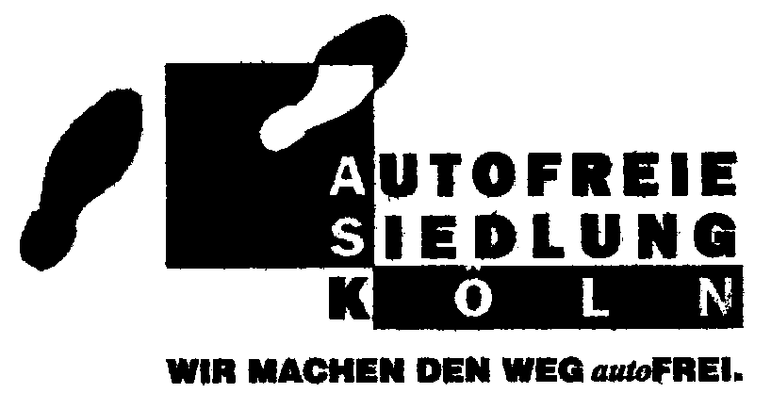

„Stellwerk 60“ – die autofreie Siedlung in Köln-Nippes
im Hinblick auf Nachhaltigkeit und Vorbildfunktion

Facharbeit

von
Greta Bokeloh

Erdkunde GG-LK1
Frau Windhuis
Landrat-Lucas Gymnasium

Leverkusen, 14. Februar 2013

Inhaltsverzeichnis

1. Einleitung
1.1 Aktualität und Bedeutsamkeit des Themas 1

1.2 Zur Untersuchung der Nachhaltigkeit einer Autofreien Siedlung 2

2. Das Projekt: „Stellwerk 60“
2.1 Darstellung des Projekts 2
2.2 Befragung der Bewohner 5

3. Schlussteil
3.1 Abschließende Bewertung: Nachhaltigkeit des Projekts „Stellwerk 60“ 8
3.2 Fazit und Ausblick: Vorbildfunktion und nachhaltiges Zukunftsmodell? 10

4. Quellenverzeichnis
4.1 Literaturquellen 11
4.2 Internetquellen 11

5. Anhang
5.1 Screenshots Internetquellen 13
5.2 Flyer „Stellwerk 60“ 14
5.3 Filmmaterial
5.4 Fragebogen 16

6. Erklärung über selbständige Anfertigung der Arbeit 18

1 Einleitung
1.1 Aktualität und Bedeutsamkeit des Themas

Klimawandel, seine katastrophalen Auswirkungen und die von uns Menschen bewirkten Ursachen wie Umweltverschmutzung, CO²-Ausstoß und Maßlosigkeiten im Verbrauch von Rohstoffen, Energie und Nahrung sind heute ein existenzielles Thema. Wissenschaftler gehen davon aus, dass unsere Erde in der Zukunft nicht mehr bewohnbar sein wird, wenn wir unser Verhalten nicht grundsätzlich ändern und unsere Lebensgrundlagen systematisch bewahren. Gesucht wird daher nach intelligenten Alternativen zu bisherigen Lebens-, Wohn- und Transportweisen.

Anregungen, über das Sparen von Energie, Recyceln von Materialien und ökologisches Wirtschaften nachzudenken, bot mir als Kind die Ausstellung „Energiestadt“ des NaturGuts Ophoven, einem Zentrum für innovative Umweltbildung in Leverkusen. Allerdings fehlte noch eine Vorstellung von der Zukunftsbedeutung und der komplexen Dimension des Themas. Den grundlegenden Konflikt zwischen kurzfristiger Bequemlichkeit und langfristig wirkender Selbstbeschränkung gab es aber schon damals: Lies ich mich von den Eltern mit dem Auto zur Freundin fahren oder fuhr ich eigenständig mit dem Fahrrad dorthin? Nachhaltiges umweltschonendes Verhalten ist häufig nur durch eine Änderung von Gewohnheiten möglich.

1.2 Zur Untersuchung der Nachhaltigkeit einer autofreien Siedlung

Was ist mit dem Begriff der „Nachhaltigkeit“ genau gemeint? Welches Verhalten „hält“ im Zeitalter der Globalisierung „nach“ und ist schonend mit Blick auf unseren Planeten?
Nachhaltiges Handeln soll nach Hauff (1987) ermöglichen, die Bedürfnisse unserer Gegenwart zu befriedigen ohne zu riskieren, dass künftige Generationen ihre eigenen Bedürfnisse nicht mehr befriedigen können. Die jetzige Generation darf also nicht auf Kosten ihrer Nachkommen und der Menschen in anderen Teilen der Welt gedankenlos Ressourcen verschwenden, die in der Zukunft zum Leben fehlen.
Grunwald und Kopfmüller (2006, S.11-17) verstehen „Nachhaltigkeit“ als normatives Leitbild, das sich auf den angemessenen Umgang mit ökologischen, wirtschaftlichen, sozialen und politischen Grundlagen bezieht. Damit sich ein ökologisches System selbst regenerieren kann, müssen Aspekte des natürlichen Kreislaufs, des Nachwachsens von Verbrauchtem, des Gleichgewichts und der komplexen Vernetzung von Faktoren im Zusammenspiel betrachtet werden. Anspruchsvolle Lern- und Erfahrungsprozesse der Gesellschaft und des Einzelnen wie ein sparsames Verbrauchsverhalten, Verbesserungen in der Raumplanung und Stadtentwicklung sowie neue Technologien sind dazu erforderlich. Neue Erkenntnisse müssen dann aber auch in die Tat umgesetzt werden. Zurzeit gibt es in Deutschland einige Projekte wie die autofreie Siedlung „Stellwerk 60“ in Köln, die genau das versuchen.

Warum kann insbesondere der Verzicht auf das Verkehrsmittel Auto zur Nachhaltigkeit beitragen? Um Autos herzustellen, werden Energie und vielfältige Rohstoffe, insbesondere Metalle und Kunststoffe, benötigt. Der Betrieb des Autos verbraucht Kraftstoff wie Benzin, Diesel oder Strom. Ein Großteil dieser Treibstoffe wird aus Mineralölen und fossilen Brennstoffen produziert, die kurzfristig nicht erneuerbar sind oder nachwachsen, sondern in Jahrmillionen entstanden sind. Bei der Verbrennung entsteht CO₂, dessen Emission besonders klimawirksam ist. In der Studie des Umweltbundesamtes Dessau „Verkehr – Schadstoffe und Klimagase“ (2012) wird explizit darauf hingewiesen, dass „der Fokus der Maßnahmen zur Reduzierung der Feinstaubemissionen auf dem Straßenverkehr“ liegt. „Die höchsten gemessenen Konzentrationen treten in der Nähe von verkehrsreichen Straßen auf.“ Der Straßenbau trägt im Übrigen als Folge der Autonutzung zur Zersiedelung der Landschaft bei. Biotope werden zerschnitten. Außerdem stellt der Autolärm eine weitere, belastende Emissionsquelle für Mensch und Umwelt dar. Nicht zuletzt birgt auch die umweltfreundliche Entsorgung von alten Fahrzeugen technische Probleme.

Trotz dieser schwerwiegenden Nachteile für unsere Umwelt erscheint ein Verzicht auf das Auto für viele Menschen kaum realisierbar. Die Erreichbarkeit des Arbeitsplatzes ist insbesondere für Pendler aus dem ländlichen Raum ein wichtiges Argument für die Autonutzung. Eine Möglichkeit, Fahrgemeinschaften zu bilden oder online von Zuhause zu arbeiten, ist häufig nicht gegeben.

In dieser Facharbeit soll untersucht werden, ob die autofreie Siedlung „Stellwerk 60“ in Köln in ökologischer, wirtschaftlicher, sozialer und politischer Hinsicht nachhaltig realisiert ist. Der Schwerpunkt liegt darin, das Projekt mit dem Fokus auf Nachhaltigkeitsaspekte darzustellen und zu evaluieren, ob die Bewohner mit dem Auto als Verkehrsmittel angemessenen umgehen und wie sie dies umsetzen. Im Weiteren wird auf Aspekte nachhaltiger Siedlungsgestaltung eingegangen, die bei der näheren Betrachtung auffallen und Vorbildfunktion für die zukünftige Stadtentwicklung haben könnten.

2 Das Projekt: „Stellwerk 60“

2.1 Darstellung des Projekts

Mit dem Bau der autofreien Siedlung „Stellwerk 60“ wurde 2006 auf dem Gelände des ehemaligen Eisenbahn-Ausbesserungswerks im Stadtteil Köln-Nippes begonnen. Nippes ist heute ein attraktiver, sozial gemischter Stadtteil im Kölner Norden mit zahlreichen Geschäften, kleinen Unternehmen und lebendiger Kultur- und Kneipenszene. Die 4,2 Hektar große Projektfläche liegt in einer Entfernung von 2,5 km zum Dom und Hauptbahnhof.

Die zurzeit größte autofreie Siedlung Deutschlands soll rund 430 Wohneinheiten umfassen und aus 37 Einfamilienhäusern und 19 Stadthäusern bestehen. Anfang 2013 soll das Projekt fertiggestellt werden.

Das Konzept beschränkte sich nach Auskunft von Hans-Georg Kleinmann, dem „Bürgermeister der Siedlung“, zunächst darauf, in einer Wohnsiedlung autofrei zu leben. Die gesamte Siedlung ist als Fußgängerzone ausgewiesen und darf nur in Ausnahmefällen mit Motorfahrzeugen befahren werden. Insbesondere jungen Familien sollte ein naturverbundeneres, gesünderes und weniger gefahrvolles Umfeld geboten werden.
Das Projekt einer autofreien Siedlung sollte außerdem verstärkt die Möglichkeit bieten, auf alternative Fortbewegungsmittel zurückzugreifen.
„Wir zeigen den Leuten, dass es ohne Auto geht und wie es ohne Auto geht“, sagt Kleinmann im Gespräch. Fahrrad fahren wird in der Siedlung stark unterstützt. Die Wege innerhalb der Siedlung sind für Radfahrer freigegeben. Fahrradstellplätze wurden in sogenannten „Fahrrad-Tiefgaragen“ direkt unter den Wohnhäusern vorgesehen sowie Schuppen oder „Schnellparkplätze“ rund ums Haus.

Haltestellen der U-Bahn- und Straßenbahnlinien 6, 11, 12, 13 und 15 sowie der Buslinie 147 liegen in fußläufiger Nähe, wenn man sich mit öffentlichen Verkehrs-
Lage der Siedlung im Kölner Stadtgebiet
Quelle: Flyer des Stellwerk 60s (siehe Anhang)
mitteln fortbewegen möchte. Zur Überwindung größerer Distanzen ist der Kölner Hauptbahnhof in zehn Minuten mit dem Fahrrad und ÖPNV zu erreichen. Außerdem liegen zwei Car-Sharing-Stationen in den angrenzenden Sackgassen am Rand der Siedlung.
Einkaufsmöglichkeiten für den täglichen Bedarfs befinden sich an der Sechzigstraße, auf dem Markt am Wilhelmplatz und auf der Neusser Straße als Hauptgeschäftsstraße des Stadtteils. Zentral auf dem Siedlungsgelände liegt ein „Tante-Emma Laden“ zur Deckung des kurzfristigen Bedarfs, der für die Bewohner nur zu Fuß oder mit dem Rad erreichbar ist.
Der Stadtteil Nippes bietet zahlreiche Möglichkeiten zur Freizeitgestaltung wie Sportvereine und Musikschulen. Zoo, Flora und ein kombiniertes Eislauf- und Schwimmstadion liegt in den angrenzenden Stadtteilen.

Über die reine Autofreiheit hinausgehende Impulse für das Konzept kamen durch „plan12“ im Jahre 2012 hinzu. Im Rahmen eines internationalen Forums aktueller Architektur und Stadtentwicklung nahmen Experten Stellung zum „internationalen Stand der Entwicklung rund um Fragen des Klimaschutzes, der CO²-Reduktion und der Qualitätsverbesserung im Sinne einer nachhaltigen Stadterneuerung, zur Mobilität und neuen Wegen im Stadtverkehr, zu Stadt im Klimawandel und zum Phänomen des ‚Urban Gardenings‘“. Nach plan 12 (2012) ging es im Projekt „Stellwerk 60“ nun auch um „intelligente Konzepte des Stadtumbaus vor dem Hintergrund, dass heute der größte Anteil der Bevölkerung in städtischen Gebieten lebt und Städte zu den Hauptursachen der Klimawandels gehören“. Da das Projekt besonders günstige Voraussetzungen bot, führte die Weiterentwicklung von „Stellwerk 60“ nun nach plan12 zu einem „Szenario der lebenswerten, nachhaltigen Zukunftsstadt“.

Die unterschiedlichen Wohnformen der autofreien Siedlung schaffen einen sozialen Lebensraum für unterschiedliche Bewohnertypen und Wohnbedarfe. Begleitetes Wohnen für geistig behinderte Menschen sowie Mehrgenerationenhäuser sind ebenfalls vorhanden.

Auch ökologisch nachhaltiges Bauen ist Teil des Konzepts. So sind 20 % der Gebäude sogenannte Solarpassivhäuser, die mit Solaranlagen ausgestattet sind. In den Passivhäusern erfolgt die Energiegewinnung über Solarkollektoren und der Energieverbrauch wird durch spezielle Dämm- und Lüftungsmaßnahmen stark gesenkt. Die Solarpassivhäuser verbrauchen lediglich 1 Liter Öl pro Jahr/m² und sind damit sehr ökonomisch. Auch die anderen Häuser orientieren sich am Nahwärmekonzept und sind nach der Sonneneinstrahlung ausgerichtet, so dass große Fensterflächen im Süden liegen.

Als Kommunikations- und Austauschplattform schlossen sich die Bewohner des neuen Sechzigviertels zu „Nachbarn60“ zusammen. Über diesen Bewohnerverein wurde auch ein Pavillon eingerichtet, der als eine Art „Mobilitätszentrale" genutzt wird. Dort wird eine gemeinschaftliche Nutzung von Gütern durch den Austausch von Spielgeräten, Tischen, Bänken und Transportkarren ermöglicht. Das Teilen und Tauschen solcher Gegenstände ist sparsam, vermeidet Mehrfachanschaffungen und schont damit Ressourcen. Ein Ansatz ökonomisch und sozial nachhaltigen Lebens wird damit bereits realisiert.

Statt der üblichen Parkplätze wurden auf dem Gelände des „Stellwerk 60“ mehrere „Spielwiesen“ und „Plätze im Grünen“ gestaltet. Dies ist zum einen kinderfreundlich, weil Gefahren für den Nachwuchs verringert werden, zum anderen aber auch sozial nachhaltig, weil die gemeinsame Begegnung der Bewohner gefördert wird. Für die ortsnahe Kinderbetreuung wurde außerdem eine Kindertagesstätte errichtet, die von fast allen Kindern der Siedlung besucht wird. Damit wird eine Steigerung der sozialen Qualität des Raumes erreicht, der somit nach Grunwald und Kopfmüller (2006, S.11-17) auch als Kommunikations - und Begegnungsraum wirkt.

Neben drei Zugängen für Fußgänger und Radfahrer gibt es nur eine Autozufahrt in die Siedlung. Lediglich Lieferverkehr ist über diesen Zugang erlaubt. Pro Wohneinheit gibt es einen Stellplatzschlüssel von 0,2 Autos. Für 400 Bewohnerhaushalte sind also nur 80 Stellplätze vorhanden. Zusätzlich gibt es 40 weitere Besucherstellplätze. Zu diesem Zweck wurde 2005 nachträglich ein bei den Bewohnern umstrittenes Parkhaus errichtet. In dieser Gestaltung zeigt sich, dass das Auto nur im Ausnahmefall als Transportmittel eingesetzt werden soll und die Infrastruktur der Siedlung weitgehend autofrei konzipiert ist.

2.2 Befragung der Bewohner

Zum Leitbild der Nachhaltigkeit gehört es auch, die aktuellen Bedürfnisse der Menschen zu befriedigen. Deshalb ist nicht nur die planerische Umsetzung des Siedlungskonzepts für eine Bewertung heranzuziehen, sondern auch zu ermitteln, wie zufrieden die Bewohner mit der Umsetzung im alltäglichen Leben sind und ob sie sich tatsächlich an die Norm halten, das Auto nur als Transportmittel in besonderen Ausnahmefällen zu nutzen.
Als Messinstrument wurde der im Anhang beigefügte Fragebogen entwickelt, der über eine Kontaktperson an möglichst viele Bewohnerhaushalte sowohl online als auch persönlich weitergeleitet wurde.

Wegen der eingeschränkten Zahl der Rückläufe handelt es sich hierbei um eine exemplarische Befragung von 13 Haushalten. Die Mehrheit dieser Haushaltsmitglieder ist zwischen 30 und 50 Jahre alt, zwei ältere Damen über 50 Jahre waren aber auch unter den Befragten. Bis auf einen Bewohner handelte es sich ausschließlich um Familien mit Kindern. Eine Auswertung der Antworten ergab folgende Ergebnisse:

Rund 85% der Befragten verfügen über keinen eigenen PKW. Nur 2 von 13 Haushalten besitzen ein Auto außerhalb der Siedlung mit der Begründung, dass sie ihren Arbeitsplatz nur schlecht erreichen können sowie sperrige Gegenstände nur umständlich transportieren können. Ein weiterer genannter Grund ist die fehlende Anbindung von Besuchsorten an den Öffentlichen Nahverkehr.

Insgesamt ergibt sich folgendes Bild: Für 55% der Befragten ist das Fahrrad meistgenutztes Fortbewegungsmittel. 25 % geben an, dass sie öffentliche Verkehrsmittel am meisten benutzen. 10 % legen die meisten Wege zu Fuß zurück. Da ein Großteil der in der Siedlung lebenden Menschen am häufigsten auf das Fahrrad zurückgreift, kann die Siedlung zu Recht auch als eine „Fahrradsiedlung“ bezeichnet werden.
Quelle: eigene Darstellung
*Mehrfach-Antworten möglich (max. 2 Nennungen.)
Die Quote der Nutzung umweltschonender Verkehrsmittel erscheint sehr hoch, da nur 10% aller Befragten ein Auto oder das Carsharing am häufigsten zur Fortbewegung nutzen.
Selbst ihren Weg zur Arbeit legen die meisten Befragten mit dem Fahrrad oder mit öffentlichen Verkehrsmitteln zurück. Die Entfernungen zum Arbeitsplatz variieren von unter 2km bis über 10km.

Auch bei spontanen Einkaufssituationen, wenn z.B. Zutaten für einen Kuchen kurzfristig benötigt werden, nehmen 80% der Befragten das Fahrrad, um zum Supermarkt „um die Ecke“ zu gelangen. 10% der Befragten bitten Nachbarn um Hilfe, wodurch die soziale Nachhaltigkeit gefördert wird.
Sperrige Gegenstände wie Kleiderschränke lassen sich die Bewohner anliefern oder benutzen den Carsharing-Transporter.

Aus den Antworten war zu ersehen, dass die Bewohner vor allem in der verminderten Geruchs- und Geräuschbelastung Vorteile des autofreien Lebens sahen, was sie insbesondere in dieser zentralen Lage der städtischen Umgebung schätzten. Spielplätze für Kinder ohne Gefahren durch Autos und die Offenheit unter den Nachbarn spielten bei der Zufriedenheit auch eine große Rolle.
„In der autofreien Siedlung ist man kein Exot ohne Auto“, lautete eine weitere Antwort, „denn alle Nachbarn sind gleichgesinnt“. Es deuten sich hier erste politische Ansätze nachhaltiger Lebensweise an.

Nachteile am autofreien Leben sahen Bewohner in der Einschränkung ihrer Flexibilität und dem hohen Organisationsaufwand. „Man muss wesentlich mehr Zeit einplanen und kann teilweise seine Spontanität nicht ausleben“, bedauern viele der Befragten.

Die in der Siedlung lebenden Menschen sind mit ihrem Verhalten selbst überwiegend zufrieden. Sofern Vorsätze vorhanden waren, haben sich diese weitgehend erfüllt. Nur ein geringer Teil der Befragten hat zum Ziel, noch umweltfreundlicher als bisher zu leben.
Quelle: eigene Darstellung

Manche Bewohner bemängeln, dass die Autofreiheit in der Siedlung noch konsequenter gelebt werden müsse. Durch noch klarere Regelungen könnte sich das Nachbarschaftsklima weiter verbessern und Konflikte darüber vermieden werden, ob es notwendig ist, mit dem Auto die Siedlung zu befahren.
In der Siedlung leben überwiegend jungen Familien mit durchschnittlich 2 Kindern pro Haushalt. Sie schätzen die Attraktivität dieser kinderfreundlichen, zukunftsorientierten Umgebung , die auf ihre aktuellen Bedürfnisse eingeht. In den Antworten fanden sich keine signifikanten Unterschiede zwischen Familien mit Kindern und einem Erwachsenen ohne Kinder.
Ältere Menschen wünschen sich noch einen zusätzlichen Treff- und Infopunkt in der Siedlung, wie zum Beispiel eine „Lobby“, um sich häufiger austauschen zu können und den Nachbarschaftskontakt weiter zu intensivieren.

3 Auswertung

3.1 Abschließende Bewertung der Nachhaltigkeit des Projekts

In der Ausgangsfrage ging es darum zu untersuchen, ob in dieser Projektwohnform mit dem Auto als Verkehrsmittel angemessen umgegangen wird. Angemessen ist ein Umgang mit dem Auto dann, wenn dieses nur eingesetzt wird, wenn es wirklich notwendig ist und keine Alternative zur Verfügung steht. In der Planung der Wegführung wurde Wert darauf gelegt, dass Ziele innerhalb der Siedlung schnell und gut zu Fuß erreicht werden können. Fußgänger und Radfahrer teilen sich die Wege, so dass diese Verkehrsteilnehmer gegenseitig Rücksicht nehmen müssen. Durch die Gestaltung als Fußgängerzone wird ein Kurzstreckeneinsatz von Autos ausgeschlossen und die Bewohner können gar nicht anders, als sich autofrei zu bewegen. Schulwege und tägliche Strecken zur Kindertagesstätte werden ebenfalls zu Fuß zurückgelegt. Auf überflüssige kurze Autofahrten wird in dieser Siedlung folglich verzichtet.
Bei Einkäufen wird meistens auf das Fahrrad zurückgegriffen. Die Bewohner haben ihre Fahrräder entsprechend zum Gepäcktransport optimiert. So ist auch der Einkauf beim Discounter nach Auskunft der Bewohner durchführbar.

Abwägungsprozesse, auf das Auto zurückzugreifen, entstehen bei den Bewohnern dann, wenn Orte besucht werden sollen, die nicht gut mit Bus und Bahn zu erreichen sind. Dies ist relevant, wenn der Beruf Reisetätigkeiten verlangt wie bei Außendienstmitarbeitern. Der Kölner Hauptbahnhof ist zwar in wenigen Minuten erreichbar, aber die Schwierigkeiten liegen dann häufig in der fehlenden Anbindung am Zielort. Die Bereitschaft der Bewohner, über den Autoeinsatz nachzudenken, ist selbst in diesen Situationen sehr ausgeprägt. Dies mag daran liegen, dass sich nur thematisch sensibilisierte Menschen für diese Wohnform entschieden haben.

„Starke und attraktive Innenstädte stehen auch im Fokus der Stadt der kurzen Wege, zum einen, weil sie ihren Bürgern ein attraktives Umfeld bieten, zum anderen, weil sich Innenstädte gut mit öffentlichen Verkehrsmitteln erschließen lassen, die eine raumsparsame Mobilität ermöglichen“, so Beckmann (2011, S.43).

Der Standort der Siedlung nahe des Kölner Zentrums erscheint insgesamt besonders günstig für die Nutzung öffentlicher Verkehrsmittel im Großraum Köln und ist auch für Pendler in die Nachbarstädte Bonn und Düsseldorf attraktiv. Tickets der Verkehrsverbünde Rhein-Ruhr und Rhein-Sieg nehmen zum Teil darauf Rücksicht. Das südlich von Köln gelegene Bonn ist über den Verkehrsverbund Rhein-Sieg kostengünstiger zu erreichen als die nördlich benachbarte Großstadt Düsseldorf, da für eine Fahrt dorthin zusätzlich ein Ticket des Verkehrsverbunds Rhein-Ruhr gelöst werden muss.

Bei Transporten sperriger oder schwerer Güter wird von den Bewohnern in angemessenen Umfang auf Car-Sharing zurückgegriffen. Der Aspekt der Autofreiheit scheint im Nachhaltigkeitskonzept des „Stellwerk 60“ in die Tat umgesetzt zu sein.

Unter dem Aspekt des ökologischen und ökonomischen Siedlungsbaus ist auch die Energiebilanz der einzelnen Bauten des „Stellwerk 60“ positiv zu bewerten. Energetische und ökologische Nachhaltigkeit insbesondere der in der Siedlung vorhandenen Solarpassivhäuser ist zu bejahen. Auch die konventionell erbauten Häuser sind mit Nahwärmeversorgung optimiert. Somit können auch bei der Bauweise Ansätze ökologisch-ökonomischer Nachhaltigkeit festgestellt werden. Farbgebung, Material und Gestaltung der Siedlung wirken insgesamt ästhetisch und funktional, so dass auch eine gestalterische Komponente der Nachhaltigkeit in den Blick rückt.

Der Aspekt der ökologischen Abfallbeseitigung wird lediglich individuell von den Bewohnern in Form einer Mülltrennung in die Sorten Kompost-, Verpackung-, Papier- und Restmüll umgesetzt.
Auch der Bereich nachhaltiger Versorgung mit Lebensmitteln, der Eigenanbau von Obst und Gemüse und ökologische Ernährung bleibt der privaten Entscheidung der Bewohner vorbehalten.

Ein gemeinsames nachhaltiges Lebens- und Arbeitskonzept innerhalb der Siedlung besteht nicht. Die Bewohner sind bei unterschiedlichen Arbeitgebern der Region beschäftigt oder selbstständig.
Gemeinschaftliches Leben beschränkt sich auf das Teilen von Transportmitteln und die gemeinsame Nutzung von Spielplätzen sowie die spontane Begegnung in der Nachbarschaft. Ein erster Ansatz, gemeinsame Interessen abzustimmen und sich auszutauschen, findet im Nachbarschaftsverein Nachbarn60 seinen Ausdruck. Allerdings gibt es keine darüberhinausgehenden Konzepte nachhaltiger Kommunikation, Zusammenlebens und politischer Aktivität.

3.2 Mein Fazit: Nachhaltigkeitsmodel und Vorbildfunktion?

In der Kölner Siedlung „Stellwerk 60“ ist das Konzept autofreien Lebens sehr überzeugend umgesetzt worden. Das Projekt hat sich vor allem auf den ursprünglichen Ansatz konzentriert, seinen Bewohnern im städtischen Raum ein Leben ohne Auto zu ermöglichen. Der Standort auf einer brachliegenden, ehemaligen Werksfläche der Bahn in Innenstadtlage ist dafür hervorragend geeignet. Die Bewohner können auf die vorhandene städtische Infrastruktur des lebendigen Stadtteils Köln-Nippes zugreifen, ohne dabei weite Wege zurückzulegen. Das neue Konzept ist vollständig in bestehende Stadtstrukturen eingebettet und bietet gleichzeitig etwas völlig Neues im städtischen Raum Kölns. Es werden Alternativen zum Autoverkehr aufgezeigt. Im Mittelpunkt steht das Fahrrad als nachhaltiges Verkehrsmittel, das nur die eigene Energie verbraucht, mit dem man weder im Stau steht noch einen Parkplatz suchen muss. Die Siedlung bietet die notwendigen Abstellflächen direkt vor oder unter dem Haus. Das Projekt bietet darüber hinaus auch weitergehende ökologisch-soziale Ansätze, nachhaltig miteinander zu leben, lässt seinen Bewohnern aber die individuelle Freiheit und Verantwortung, diese selbst zu intensivieren.

Damit noch mehr Menschen wie im Projekt auf ein Auto verzichten können, müssen Deutsche Bahn und die örtlichen Verkehrsbetriebe noch stärker als bisher auf die Bedürfnisse ihrer Kunden eingehen und durch sinnvolle Kooperationen ihren Service an den Zielorten verbessern.

Bei den Bewohnern scheint sich nicht nur die Einstellung verändert zu haben, dass man irgendwie umweltfreundlicher leben müsste, sondern sie handeln in puncto Autonutzung auch danach. Dies bietet ein nachahmenswertes Modell für andere Menschen und Projekte, das auch in der Öffentlichkeitsarbeit und bei Führungen durch die Siedlung genutzt wird.

Bei der Frage nach einer Vorbildfunktion muss aber auch bedacht werden, dass sich viele Menschen trotz explizit umweltfreundlicher Einstellung kein Leben ohne Auto vorstellen können. Laut einer aktuellen Umfrage von Forsa in der Süddeutschen Zeitung, können sich nämlich 72% der Deutschen nicht vorstellen, freiwillig auf das Auto zu verzichten. „Zu jeder Zeit überall hinzukommen“, ist zu einer Selbstverständlichkeit geworden.
Vielleicht trägt aber die Zufriedenheit autofreier Bewohner des „Stellwerk 60“ über die hinzugewonnene Lebensqualität zu einem langsamen und nachhaltigen Wandel bei.
4 Quellenverzeichnis

4.1 Literaturquellen

BECKMANN, J. u.a. (2011): Leitkonzept - Stadt Region der kurzen Wege
Gutachten im Kontext der Biodiversitätsstrategie. Umweltbundesamt. Dessau-Roßlau, S.43.

FREIRAUM (Hrsg.)(1996): Zeitung des Arbeitskreises Autofreie Siedlung Köln
Köln. = Freiraum Nr.3

GAY, J. (2005): Nippes. Vom Kappesdorf zum Kölner Veedel. 1. Aufl. Köln, S.12.

GRUNWALD, A./ KOPFMÜLLER, J. (2006): Nachhaltigkeit. 2. Aufl. Frankfurt/Main. S.11-17.

KEIL, U./MEUSER, P./WILBERTZ, G. (2011): Luftbildatlas Köln. 1. Aufl. Köln.

KLEINMANN, H.-G. (2011): Autoverkehr & Autofrei. In: Rheinschiene. Zeitschrift für Verkehrspolitik in Köln und Umgebung. Köln. = Rheinschiene Nr. 47

KLEINMANN, H.-G. (2012/2013): Verkehr allgemein. In: Rheinschiene. Zeitschrift für Verkehrspolitik in Köln und Umgebung. Köln. = Rheinschiene Nr. 50

REICHLE, J. (9./10.02.2013): Hunderttausendschritte. In: Süddeutsche Zeitung, S.V2/11.

SCHWEIZER - MAY, M. (1997): Carsharing – Einstiegsdroge oder Therapie gegen den Autowahn? In: Freiraum. Zeitung des Arbeitskreises Autofreie Siedlung Köln. (Hrsg.): Mobilität für die Autofreie Siedlung Köln. Köln. = Freiraum Nr.6

SCHWEIZER - MAY, M./UBER, E. (1995): Autofreie Siedlungen in Amsterdam und
Bremen. In: Freiraum. Zeitung des Arbeitskreises Autofreie Siedlung Köln. (Hrsg.): Autofreie Siedlungen – Die Vorreiter. Köln. = Freiraum Nr.2

WILBERTZ, G. (2004): Werkstattstraße 100/Kempener Straße 135. In: Archiv für Stadteilgeschichte Köln- Nippes e.V.(Hrsg.): Loß mer jet durch Neppes jon. 2. Aufl. Köln, S. 30-32.
4.2 Internetquellen

Autofreie Siedlung Köln-Nippes (2006-2013):
<http://www.stellwerk60.de/index.php?id=112>.24.01.13.

Nachbarn60 (2006-2013):
< http://www.nachbarn60.de/>.24.01.13.

plan12 (2012): Autofreie Siedlung Köln
< http://www.plan-project.com/index.php/projectdetails/items/35.html>.24.01.13.

Umweltbundesamt Dessau-Roßlau (2012): Verkehr - Schadstoffe und Klimagase:
<http://www.umweltbundesamt.de/verkehr/emissionen/index.htm>.04.02.13

VON KEITZ, K./VOGGENREITER, S. (2012): plan12
<http://www.plan-project.com/index.php/home.html>.24.01.13.

5 Anhang

5.1 Screenshots von Internetquellen

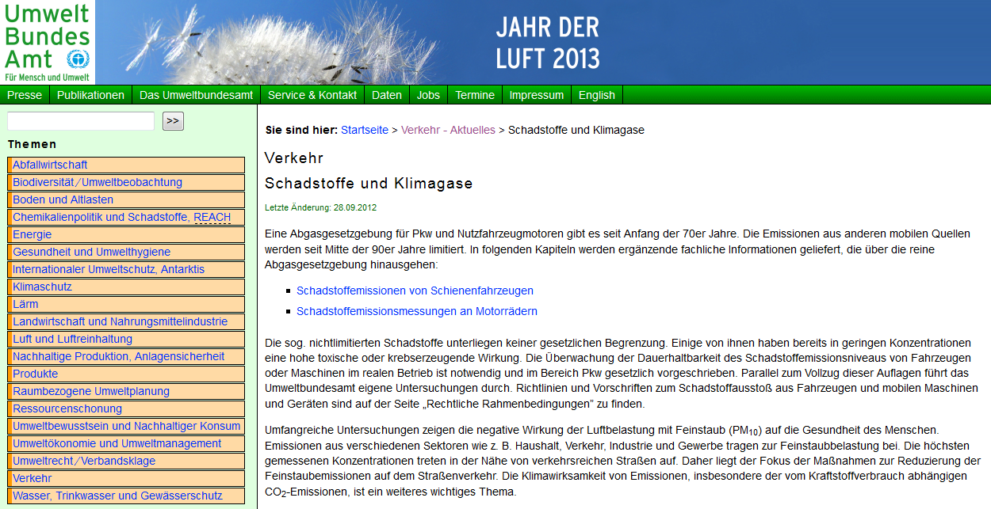

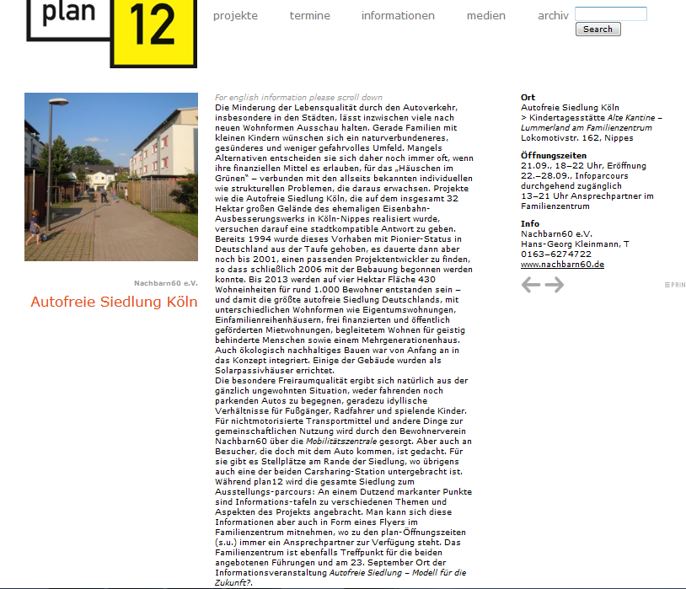
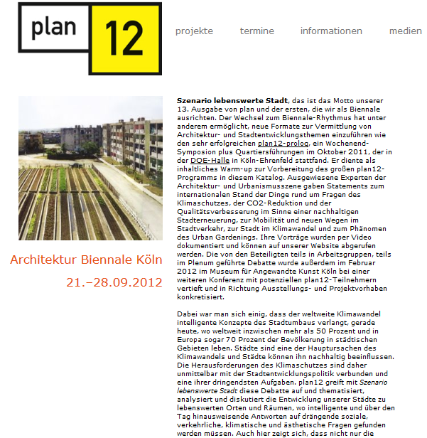

5.2 Flyer „Stellwerk 60“

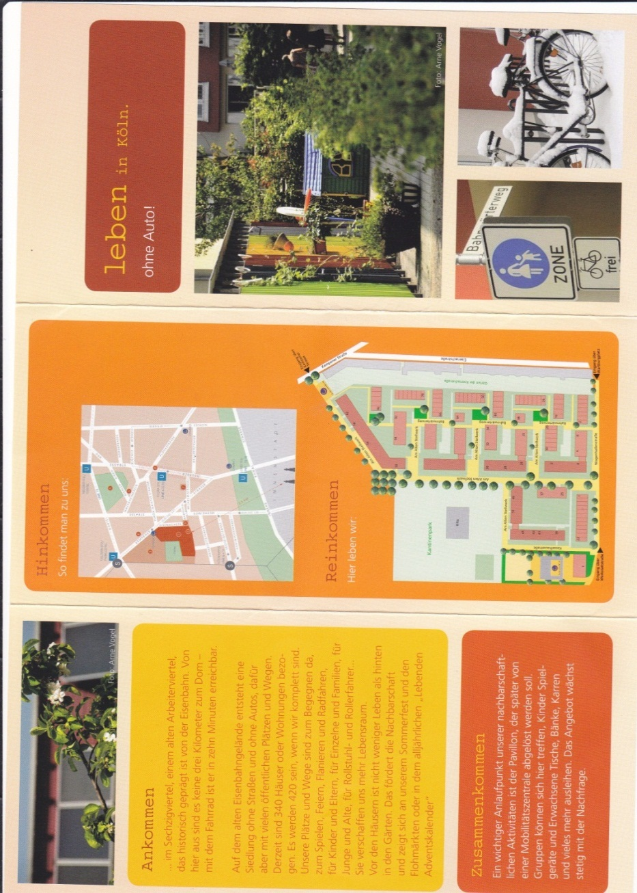

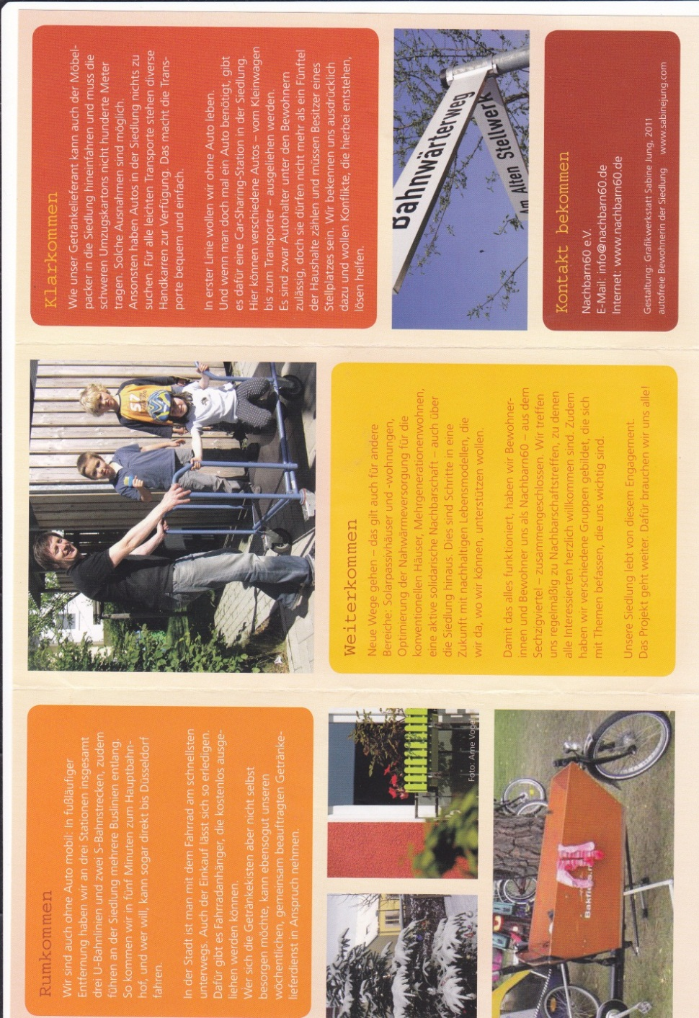

5.3 Filmmaterial

Außerdem liegt ein Film in digitaler Form auf der DVD bei.

5.4 Fragebogen

Seit wann wohnen Sie in der autofreien Siedlung? ________

Wo haben Sie vorher gewohnt?
❏ Mietwohnung
❏ Eigentumswohnung

Wie groß ist Ihre Wohnung?
❏ <50m²
❏ 50-100m²
❏ 100-150m²
❏ >150m²
Warum haben Sie sich entschlossen, in einer solchen Siedlung zu wohnen?
Welche Vor- und Nachteile hat das autofreie-Leben?
____________________________________________________________
____________________________________________________________

Haben Sie außerhalb der Siedlung ein Auto?
❏ Nein

❏ Ja
❏ Ich benutze das Carsharing
❏ regelmäßig
❏ selten (<4 mal im Monat)

Warum halten Sie die Nutzung eines PKW für notwendig?
____________________________________________________________
____________________________________________________________
Welches Fortbewegungsmittel nutzen Sie am meisten?
❏ öffentliche Verkehrsmittel
❏ Fahrrad
❏ zu Fuß
❏ Auto außerhalb der Siedlung/Carsharing
❏ Sonstiges:

Wie kommen Sie zu ihrem Arbeitsplatz; wie bewegen Sie sich fort?
❏ Ich arbeite nicht.
❏ Carsharing
❏ öffentliche Verkehrsmittel
❏ Fahrrad
❏ Auto außerhalb der Siedlung
❏Sonstiges:

Konnten Sie Ihre Vorsätze, ein umweltfreundliches Leben zu führen, erfüllen?
❏Ich bin zufrieden wie ich meine Vorsätzen in die Tat umsetze.
❏Ich hatte mir vorgenommen, umweltfreundlicher zu leben bzw. kein Auto außerhalb der Siedlung zu haben.
❏Ich möchte in Zukunft noch umweltfreundlicher leben.
❏Ich hatte und habe keine Vorsätze.

Wurden meine Erwartungen an das Wohnprojekt Stellwerk 60 erfüllt?
❏Ja, ich hab es mir genauso vorgestellt! Total zufrieden.
❏Nein, ich bin von einer anderen Lebens-und Wohnweise ausgegangen.
❏Verbesserungsvorschläge:

Wie lang ist Ihr Weg zur Arbeit?
❏<2km
❏2-5km
❏5-10km
❏>10km

Wenn Sie einen Kleiderschrank kaufen wollen, wie würden Sie diesen transportieren?
❏Carsharing; Transporter
❏Auto bei Freunden leihen
❏Oder: _____________
Wenn Sie spontan einen Kuchen backen wollen, wo und wie kaufen Sie ihre Zutaten?
❏Fahrrad, beim Supermarkt um die Ecke; Entfernung: ____
❏öffentliche Verkehrsmittel
❏Oder: _____________

Persönliche Fragen (optional):

Wie alt sind Sie?
❏20-30
❏30-50
❏>50

Was ist Ihr Beruf? ____________________

Wie viele Personen gehören zu Ihrem Haushalt?
❏ Ich lebe alleine.
❏ 2
❏ 3
❏ >3
Haben Sie Kinder?
❏ Ja, wie viele? ______
❏ Nein

6 Erklärung über selbständige Anfertigung der Arbeit

Ich erkläre, dass ich die Facharbeit ohne fremde Hilfe angefertigt und nur die im
Literatur- und Quellenverzeichnis angeführten Quellen und Hilfsmittel benutzt habe.

_______________________ ___________________________
Ort, Datum Unterschrift

Eine organisierte gemeinschaftliche Nutzung eines oder mehrerer Autos, hierbei handelt es sich um eine Autovermietung
siehe Anhang ( S. 16 u.17 )

